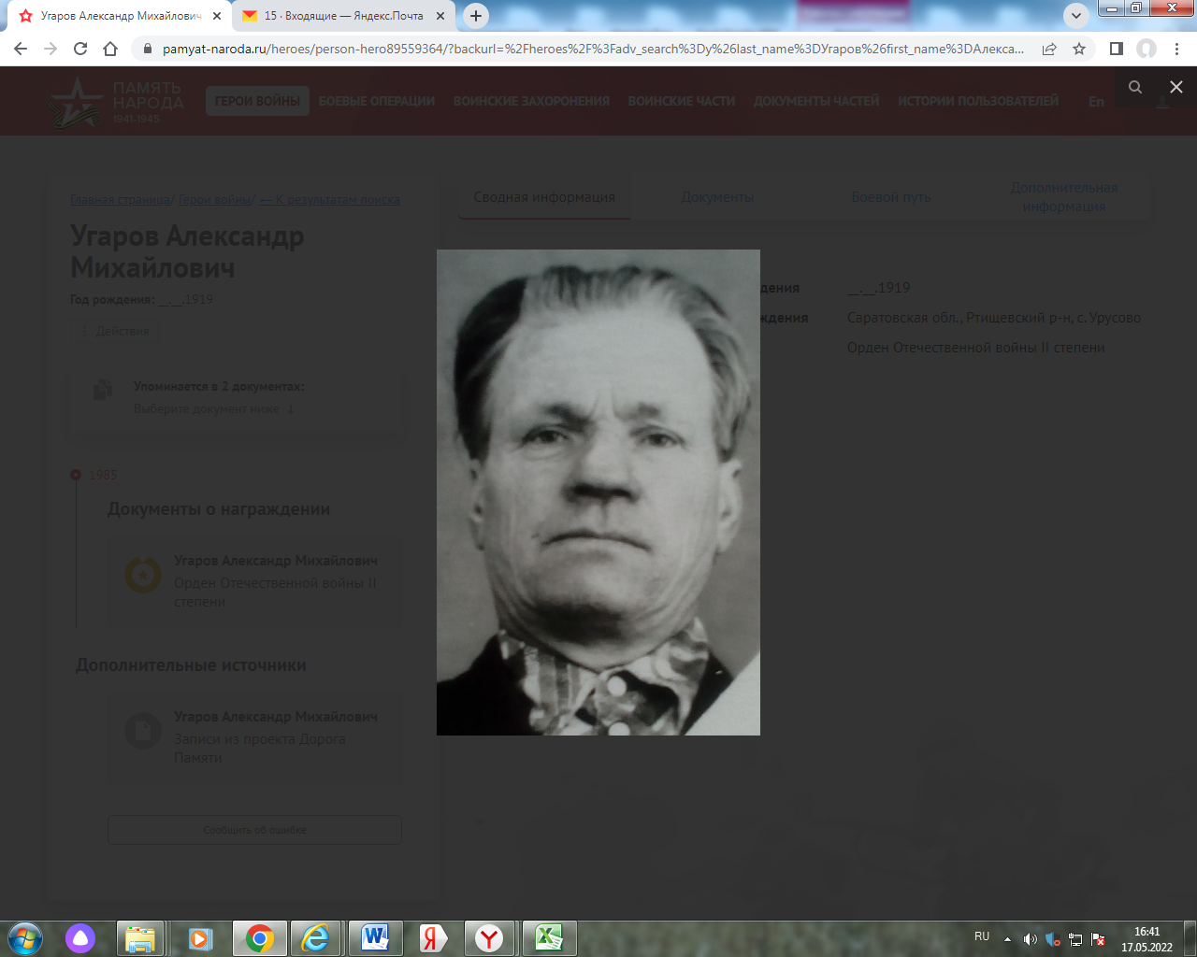

**Угаров Александр Михайлович**

**Угаров Александр Михайлович (1919**

**Угаров** **Александр Михайлович**. Родился в 1919 году. Рядовой. Служил в 588-м артиллерийском полку. Награжден медалями «За отвагу», «За оборону советского Заполярья».

***Данные военкомата***

|  |  |  |  |
| --- | --- | --- | --- |
| **Угаров Александр Михайлович** | род. 1919. Рядовой, 588-й ап. Награжден медалями «За отвагу», «За оборону Советского Заполярья». | Ртищевский район | 16 |

***Книга Памяти Саратовской области***

[Угаров Александр Михайлович](https://pamyat-naroda.ru/heroes/person-hero5939307/?backurl=%2Fheroes%2F%3Fadv_search%3Dy%26last_name%3D%D0%A3%D0%B3%D0%B0%D1%80%D0%BE%D0%B2%26first_name%3D%D0%90%D0%BB%D0%B5%D0%BA%D1%81%D0%B0%D0%BD%D0%B4%D1%80%26static_hash%3Dc29709454e0e4b2f379603cd966af235v9%26data_vibitiya_period%3Don%26group%3Dall%26types%3Dpamyat_commander%3Anagrady_nagrad_doc%3Anagrady_uchet_kartoteka%3Anagrady_ubilein_kartoteka%3Apdv_kart_in%3Apdv_kart_in_inostranec%3Apamyat_voenkomat%3Apotery_vpp%3Apamyat_zsp_parts%3Akld_ran%3Akld_bolezn%3Akld_polit%3Akld_upk%3Akld_vmf%3Apotery_doneseniya_o_poteryah%3Apotery_gospitali%3Apotery_utochenie_poter%3Apotery_spiski_zahoroneniy%3Apotery_voennoplen%3Apotery_iskluchenie_iz_spiskov%3Apotery_kartoteki%3Apotery_rvk_extra%3Apotery_isp_extra%3Asame_doroga%26page%3D1%26grouppersons%3D1%26middle_name%3D%D0%9C%D0%B8%D1%85%D0%B0%D0%B9%D0%BB%D0%BE%D0%B2%D0%B8%D1%87%26date_birth_from%3D1919&search_view_id=podvigchelovek_nagrazhdenie36264390)**Cостоит из 2 документов**

Красноармеец, \_\_.\_\_.1919 Саратовская обл., Ртищевский р-н, с. Дивовка, Место службы: 588 ап 83 сд КарФ

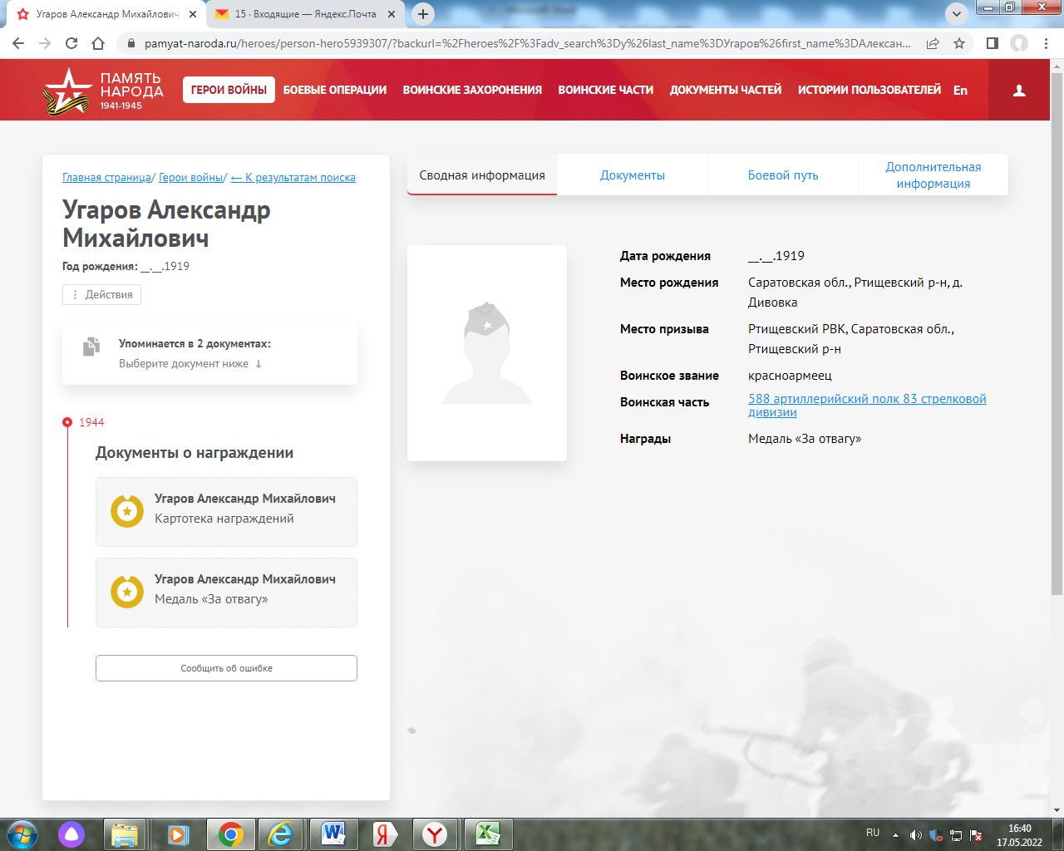

[Угаров Александр Михайлович](https://pamyat-naroda.ru/heroes/person-hero89559364/?backurl=%2Fheroes%2F%3Fadv_search%3Dy%26last_name%3D%D0%A3%D0%B3%D0%B0%D1%80%D0%BE%D0%B2%26first_name%3D%D0%90%D0%BB%D0%B5%D0%BA%D1%81%D0%B0%D0%BD%D0%B4%D1%80%26static_hash%3Dc29709454e0e4b2f379603cd966af235v9%26data_vibitiya_period%3Don%26group%3Dall%26types%3Dpamyat_commander%3Anagrady_nagrad_doc%3Anagrady_uchet_kartoteka%3Anagrady_ubilein_kartoteka%3Apdv_kart_in%3Apdv_kart_in_inostranec%3Apamyat_voenkomat%3Apotery_vpp%3Apamyat_zsp_parts%3Akld_ran%3Akld_bolezn%3Akld_polit%3Akld_upk%3Akld_vmf%3Apotery_doneseniya_o_poteryah%3Apotery_gospitali%3Apotery_utochenie_poter%3Apotery_spiski_zahoroneniy%3Apotery_voennoplen%3Apotery_iskluchenie_iz_spiskov%3Apotery_kartoteki%3Apotery_rvk_extra%3Apotery_isp_extra%3Asame_doroga%26page%3D1%26grouppersons%3D1%26middle_name%3D%D0%9C%D0%B8%D1%85%D0%B0%D0%B9%D0%BB%D0%BE%D0%B2%D0%B8%D1%87%26date_birth_from%3D1919&search_view_id=smperson_doroga3575691)**Cостоит из 2 документов**

Рядовой, \_\_.\_\_.1919 Саратовская обл., Ртищевский р-н, с. Урусово

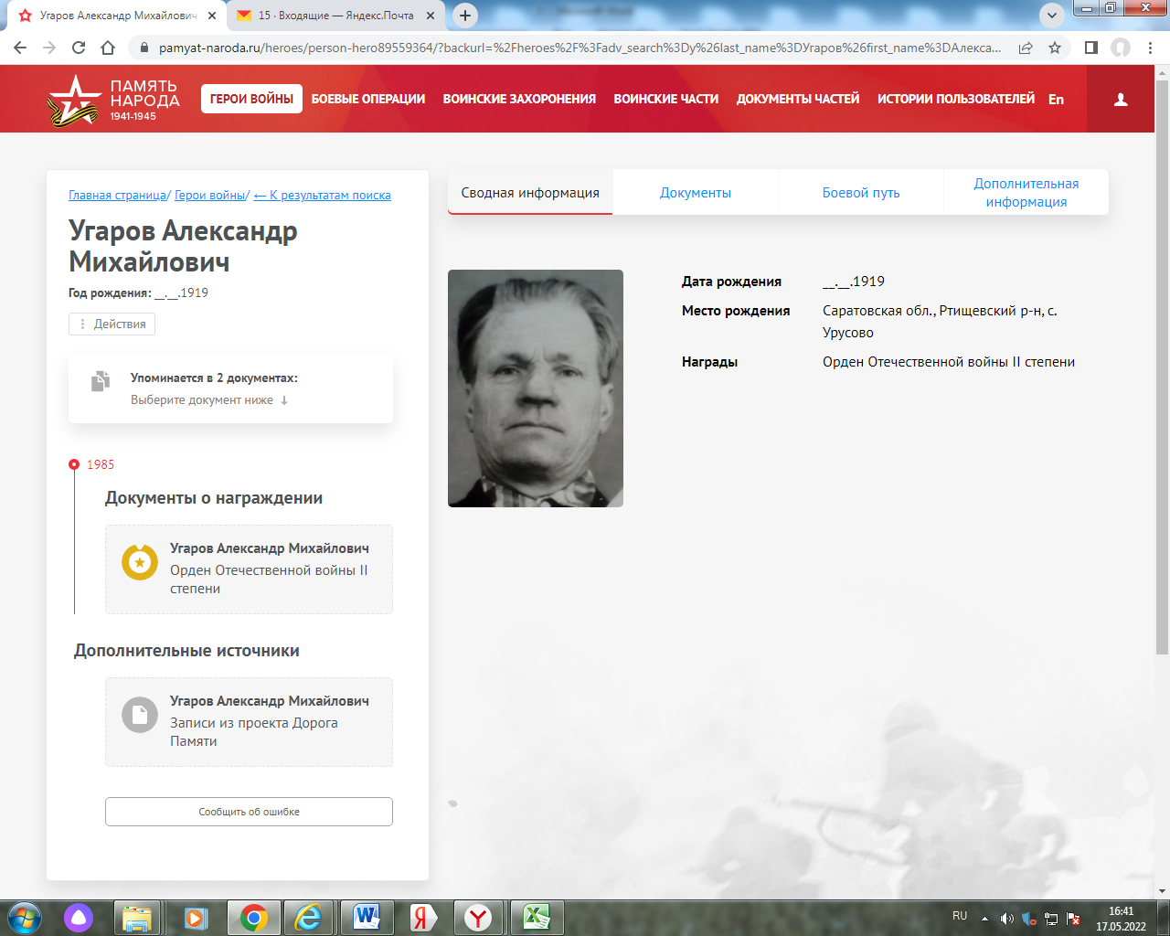

### Угаров Александр Михайлович

Год рождения: \_\_.\_\_.1919неизвестен   
место рождения: Саратовская обл., Ртищевский р-н, с. Урусово   
№ наградного документа: 84   
дата наградного документа: 06.04.1985   
место службы:

№ записи: 1520040091

**Орден Отечественной войны II степени**   
  


### Угаров Александр Михайлович 1919г.р.

Представление на награждение

Звание: красноармеец   
в РККА с 01.10.1940 года Место призыва: Ртищевский РВК, Саратовская обл., Ртищевский р-н   
  
Место службы: 588 ап 83 сд КарФ   
  
Дата подвига: 05.08.1944,16.08.1944

№ записи: 36264390

Архивные документы о данном награждении:

**I. Приказ(указ) о награждении и сопроводительные документы к нему**

**II. Учетная картотека**

- данные в учетной картотеке

**Медаль «За отвагу»**   
  


### **Подвиг:** 00000198_3 Угаров Александр Михайлович

Год рождения: \_\_.\_\_.1919неизвестен   
красноармеец   
в РККА с \_\_.\_\_.1941 года   
место рождения: Саратовская обл., Ртищевский р-н, с. Дивовка   
место службы:

№ записи: 1422388455

**Перечень наград**   
1

13

07.09.1944

Медаль «За отвагу»

**Сайт «Подвиг народа»**

**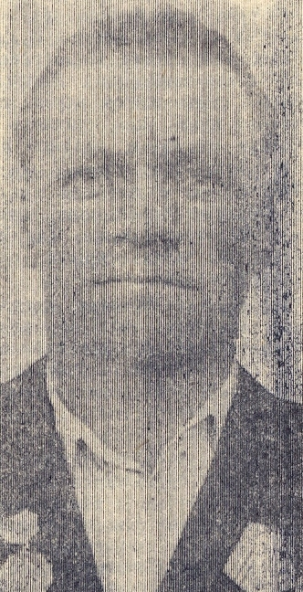**

**Александр Михайлович Угаров**.

Много лет трудится механизатором в совхозе «Юбилейный» **Александр Михайлович Угаров**. На тракторах разных марок довелось ему работать за это время.

…Когда фашисты вероломно напали на нашу страну, вместе со своими односельчанами ушел в ряды защитников и Александр Михайлович…

На снимке: А.М. Угаров Фото В.Кулакова

**//Путь Ленина. – 1976.- 27 февраля. – С. 1.**